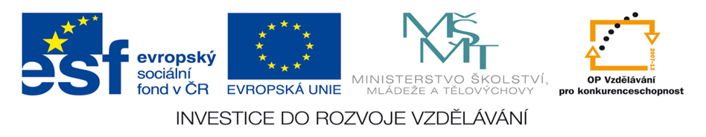
Jméno autora | Mgr. Vojtěch John
Datum vytvoření | Březen 2013
Ročník | 6.
Vzdělávací  oblast  obor  tematický okruh | Přírodní vědy  Fyzika (DUM 28)  Opakování – Síla, směr svislý a vodorovný
Téma – název  učebního materiálu | Opakování – Síla, gravitace
Anotace | Materiál je určen pro žáky 6. ročníku ZŠ praktické.  - Žáci si samostatně vyzkouší znalosti učiva o síle, a gravitaci  Podle potřeby lze použít ke společnému opakování jako pracovní listy, popř. lze použít otázky ke hře Buď a nebo. Obrázky ze str. 3 lze vystříhat a třídit podle měření, ke kterému slouží.
Vyobrazení | - klipart, verze Windows XP - www.office.microsoft.com

Síla, gravitace

Čím značíme sílu?
(zakroužkuj a napiš celou větou) _____________________________
________________________________________________________
Směr, který směřuje přímo k zemi, se nazývá ___________________
Směr, který je kolmý ke směru svislému, se nazývá _______________________________________________________
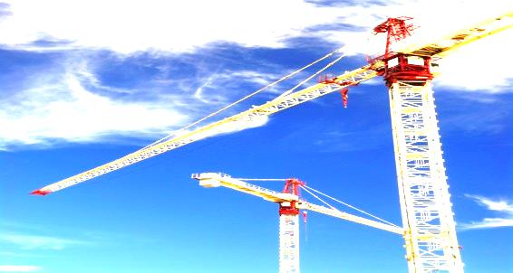

Na obrázcích jeřábu a domu obtáhni modře vodorovný a červeně svislý směr.

Co přitahuje Země větší silou: knihu nebo pero? ________________________________________________________
Jaký směr má (doplň do tabulky):
Vodní hladina

Stěny domu

Déšť (při bezvětří)

Rameno jeřábu

Kolikrát má těleso ___________________ hmotnost, tolikrát _____________________ gravitační silou ho Země ______________.
(Vyber a doplň: přetahuje, větší, stejnou, přitahuje, menší, odpuzuje)

Petrův pes Alík váží 20 kg. Jakou silou ho Země přitahuje?
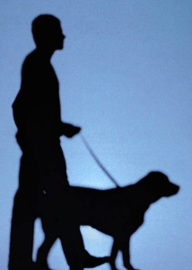
________________________________________________________
__________________________________________
__________________________________________
___________________________________________

Přitahují gravitační silou i jiná tělesa než Země? Která?
________________________________________________________

Na která tělesa působí pouze gravitace (podtrhni):

Hřebík, který přiskakuje k magnetu
Kámen, který pustíš z ruky
Kosmonaut v kosmické lodi
Strom, který se ohýbá ve větru
Kapky deště padající na zem
Činka, kterou zvedá závodník nad hlavu

Napiš, k jakému měření slouží nástroje na obrázcích:
____________________________________________

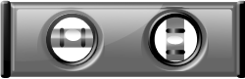
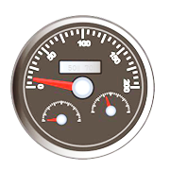
____________________________________________

___________________________________________
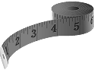
________________________________________________

______________________________________________________
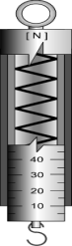

______________________________________________________

Doplň: Kolikrát je větší hmotnost tělesa, tolikrát je větší jeho ______________________________________________________
(váha, rychlost, gravitační síla, přitažlivost, směr, klid, pohyb)
Jaká je tvoje hmotnost? _____________________________________
Vypočítej, jakou gravitační silou tě Země přitahuje.
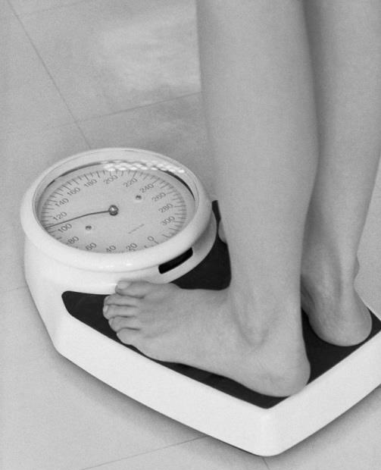
__________________________________

__________________________________

__________________________________

__________________________________

__________________________________

Vodorovný směr je ________________ ke směru svislému.
(vyber a doplň: svislý, vodorovný, kolmý, gravitační, hmotný)

Nakresli k obrázku Země na různých místech čtyři šipky, ukazující svislý směr.


